Martes
20
de Abril

Preescolar
Exploración y Comprensión del Mundo Natural y Social

En qué se parecen… Árboles frutales

Aprendizaje esperado: Describe y explica las características comunes que identifica entre seres vivos y elementos que observa en la naturaleza.

Énfasis: Identifica semejanzas entre diversas plantas.

¿Qué vamos a aprender?

Describirás y explicarás las características comunes que identificas entre seres vivos y elementos que observas en la naturaleza.

Observarás las similitudes que tienen algunos árboles frutales.

Aprenderás sobre algunos árboles frutales y sus características.

Pide a tu mamá, papá o algún adulto que te acompañe en casa que te apoyen a desarrollar las actividades y a escribir las ideas que te surjan durante esta sesión.

¿Qué hacemos?

Observa la siguiente lámina didáctica, “Los árboles” que encontrarás en tu libro de tercer grado.
https://libros.conaliteg.gob.mx/20/K3LAM.htm#page/26

En la pintura que se titula “Raíces de árbol” se pueden observar diferentes formas, tamaños y colores de raíces.

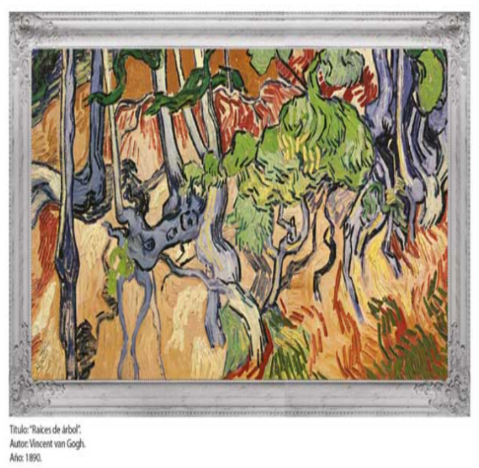

Se trata de diferentes tipos de árboles, también se puede observar la imagen de El árbol de la vida, es un árbol muy grande y frondoso tiene muchas ramas, que te invita a querer abrazarlo.

Es un árbol muy bonito. ¿Te gustan los árboles o plantas? ¿Qué árbol te gustaría tener?

Tienes varias opciones para elegir, puede ser de peras, por ejemplo, a tu compañera Olivia le gusta esa fruta, quizá elija ese árbol, o uno de naranja para hacer jugo o mejor uno de granada para preparar chiles en nogada o ¿Si escoge un árbol de limón? ¡El limón va con casi todo!

Son demasiados árboles y opciones entre las que puedes elegir, pero no te apresures, por el momento solo vas conocer los árboles que tiene Olivia en su casa y así tú te das una idea de cómo debes decidirte por el tuyo.

Primero, tienes que saber con qué espacio cuentas, porque cada árbol necesita de un espacio y cuidados diferentes.

Realiza un registro con los 4 árboles que más te gustan y a partir de ellos investigas y así puedes tomar la mejor decisión. Como el registro que realizaste para decidir cuál sería tu mascota para adoptar.

Para hacer tu registro, observa la siguiente tabla y hazla en tu cuaderno.

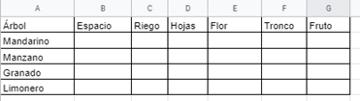

Es una decisión importante, así que toma tu tiempo para registrar tus cuatro opciones.

Los cuatro árboles que eligió Olivia son el mandarino, manzano, limonero y el granado.

Una vez que tengas la lista de los árboles, busca en tu biblioteca libros de árboles frutales o en los recursos en donde puedes encontrar la información necesaria.

Olivia encontró un libro que se titula Árboles frutales y otro que se titula Cómo cultivar árboles frutales en maceta. En el primer libro encontró información sobre el mandarino.

El mandarino puede sembrarse en maceta, y requiere luz del sol, aunque puede ser a través de una ventana. Si la tierra está seca a más de un dedo de profundidad, es importante regarlo. Procura podar las hojas y ramas que estén rotas o secas.

Conforme encuentres la información del árbol puedes ir registrando en tu tabla para que la vayas completando. En caso de que hayas elegido como Olivia este árbol, registra los datos donde correspondiente, procura buscar imágenes de cómo es el árbol.

Observa el video de tu compañera Olivia, en el que muestra su árbol de mandarina.

- Árbol de mandarina.
https://youtu.be/4NlHvqz0KeE

En las siguientes imágenes conoce el árbol de mandarina de Olivia.
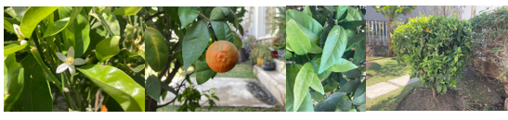

Con esto ya tienes toda la información del mandarino.

Sigue buscando información del siguiente árbol, Olivia encontró información sobre el manzano que es su segunda opción. En su libro menciona lo siguiente:

“La maceta del manzano debe tener una profundidad de 30cm para que las raíces puedan desarrollarse muy bien y ésta debe cambiarse cada dos o tres años. Requiere de un lugar soleado, puede ser cerca de una ventana o en una terraza. Se riega más durante la época de calor y con menor frecuencia durante el invierno.”

Registra esta información en tu tabla, así que recuerda hacer lo mismo.

En el siguiente video, observa y conoce el manzano que tiene en casa, Olivia.

- Árbol de manzana.
https://youtu.be/EIsBXF5vvPc

Como puedes observar el manzano ahora tiene muchas ramas y pocas hojas y flores, con la entrada de la primavera y las lluvias tendrá más hojas, flores y sobretodo muchos frutos. Observa las fotos del manzano.
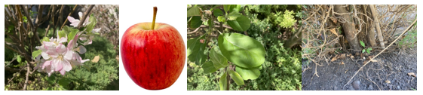

Ahora vas a conocer el granado, en su libro se menciona que:

“El granado requiere de un macetón y debe estar a pleno sol. Además, para prevenir las heladas tiene que meterse el macetón al interior de la casa. Se riega una vez a la semana; con mayor frecuencia en la época de más calor.”

Conoce el granado que tiene Olivia en su casa, envió fotos de su granado, observa.
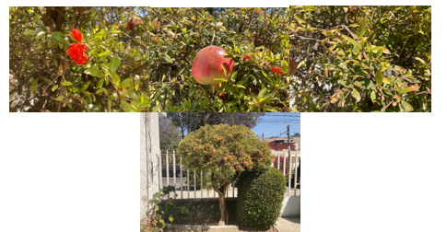

Continua con el último árbol, el limonero. En el libro se menciona que:

“El limonero requiere una maceta con una profundidad mínima de 80 cm, para tener estabilidad y un buen agarre. Requiere sol directo durante varias horas al día, se poda después de la cosecha. Un problema frecuente es el exceso de riego, por ello hay que hacerlo únicamente cuando la tierra lo necesite, introduce el dedo índice en la tierra y si se nota que la tierra está seca debes regarlo. Cuando el árbol tiene limones necesita regarse con más frecuencia”.

Observa y escucha el siguiente video en el que Olivia te muestra el árbol de limón.

- Video de Olivia mostrando árbol de limón.
https://youtu.be/x1HH0HonmAg

Observa las fotos de su árbol de limón.

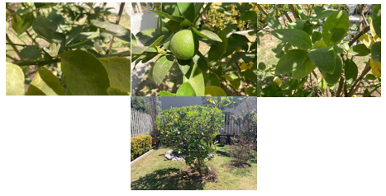
Las hojas del limonero y del mandarino ¿son similares? Ambas son alargadas, terminan en punta, se puede observar que las hojas son muy brillosas.

Las flores del mandarino y del limonero también son muy parecidas, ambas son blancas, de 5 pétalos lo que les da una forma de estrella, en el centro tienen una especie de corona.

Todos los árboles tienen tronco, aunque estos son de diferente tamaño. ¿Qué otra similitud encuentras? Otra similitud que se encuentra es que el mandarino, el limonero y el granado son frondosos y los troncos del manzano y del mandarino son similares en tamaño. Viendo la información se entiende que todos los árboles tienen que regarse y podarse.

El granado requiere de mucho sol y si dónde vive Olivia no tiene tanto, ése no podría haber sido una opción para ella.

Tú debes distinguir estas cuestiones con tus opciones, y en tu tabla ve marcando con un taches las opciones que no son posibles y con una palomita las que sí lo son.

El manzano necesita más espacio. El limonero te puede gustar porque el jugo de esta fruta se usa en varios platillos. La mandarina es una fruta que puede comerse sola, su sabor encanta, y al igual que el limón son jugosas.

Una vez que pongas tu marca, tache o paloma a tus opciones es momento de que tomes tu decisión. Cuando lo hagas adopta tu árbol y ponte manos a la obra para comenzar a crearlo.
Para concluir con esta sesión recuerda que aprendiste a observar las similitudes que tienen algunos árboles frutales, así como las características de alguno de ellos.

El Reto de Hoy:

Si en casa tienes un árbol frutal observa e identifica si tiene alguna similitud con los árboles que conociste en esta sesión.

También aprende más acerca de sus cuidados para que estén sanos y puedan dar frutas.

¡Buen trabajo!

Gracias por tu esfuerzo.

Para saber más:
Lecturas

https://libros.conaliteg.gob.mx/20/K1MAA.htm

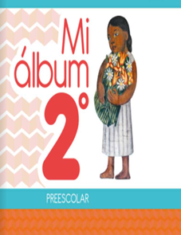
https://libros.conaliteg.gob.mx/20/K2MAA.htm

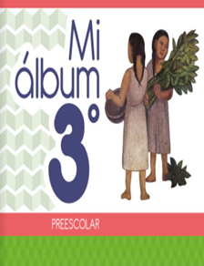
https://libros.conaliteg.gob.mx/20/K3MAA.htm

